МАУ "РЕДАКЦИЯ ГАЗЕТЫ "ВЕСТИ"

В новом облике сохранить историю
17.02.2023
Благоустройство сквера на улице Семена Замараева завершилось осенью прошлого года. Правда, праздника по случаю его открытия еще не было. А очень хотелось бы отметить это знаковое событие с земляками торжественно, освежить в памяти события, которые происходили на этом историческом месте, начиная с 1902 года прошлого столетия.
Почетные граждане города Владимир Морозов, Валентина Хижняк, Вячеслав Писаревский и автор этих строк давно задавались вопросом, как бы облагородить заросший пустырь, который когда-то был центром Сучанского рудника. Владимир Александрович Морозов утверждал, что этот сквер знал и лучшие времена. По его детским воспоминаниям, в конце 40-х — начале 50-х годов была установлена Доска Почета с фотографиями лучших людей шахтерского Сучана, передовиков производства, здесь проводились митинги трудящихся, гремели торжественные марши в исполнении духового оркестра шахтеров. Именно поэтому он так горячо настаивал на благоустройстве сквера. Наш долг отдать первопроходцам и основателям города заслуженные почести, вызволить их имена из забвения. Следует восстановить историю первых лет строительства Сучанского рудника, шахты №2, которая здесь и была заложена в 1902 году. Вплоть до 30-х годов она была самой мощной среди других шахт: по добыче угля, производительности труда, оснащенности оборудованием, экономическим показателям. «Второй», как он назывался в народе до середины 70-х годов, фактически был центром Сучана.
Весной 2017 года Владимир Александрович предложил заложить на пустыре каштановую аллею. И сам же нашел редкие саженцы. Но оказалось, что по плану на этой территории должны были в ближайшие годы менять теплотрассу. Пришлось саженцы каштанов посадить на газон напротив Пенсионного фонда. Коллектив управления взял над ними шефство: приладили к каждому росточку ограждение, поливали, пропалывали саженцы — и семь из них выжили, адаптировались к приморскому климату. Надеюсь, в скором времени аллея каштанов украсит наш город редкой нездешней красотой. Очень жаль, что ее, как и обновленный сквер, уж не увидит Владимир Морозов — неравнодушный гражданин, известный строитель нового Партизанска…
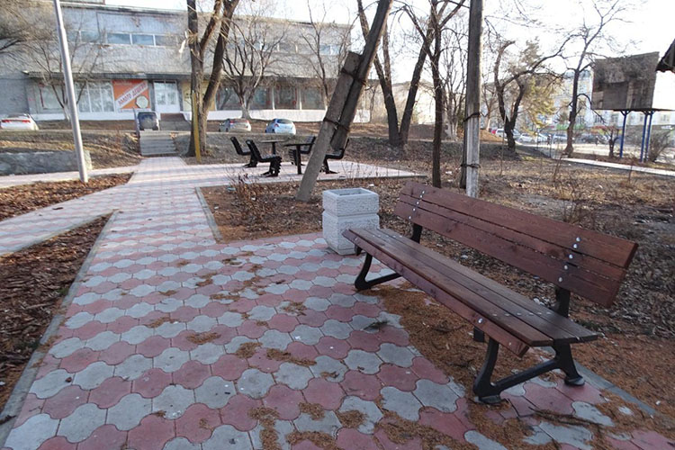Но про сквер мы не забывали. Городской Совет ветеранов совместно с почетными гражданами города стал настойчиво продвигать идею о его благоустройстве. Преподаватель художественной школы Лариса Александрова предложила вариант проекта будущего сквера. Заинтересовали своей идеей местную администрацию и она воплотилась в жизнь благодаря краевой программе «Твой проект» и активности горожан, которые участвовали в общественном голосовании. Ветераны и молодежь под руководством Елены Зартюк следили за процессом голосования.
Глава округа Олег Бондарев лично провел первое рабочее совещание по организационным вопросам его строительства. Раздал поручения ответственным специалистам администрации по доработке проекта сквера с учетом наших пожеланий, а музею истории города, в частности, ведущему методисту Наталье Сафиной поручалось совместно с ветеранами воссоздать историческую картину этого места. Воодушевленные успешным осуществлением коллективной мечты, мы с энтузиазмом, как в былые советские времена, взялись за исследовательскую работу.
Отмечу, что у ветеранов были и другие предложения во время работы над проектом сквера. В частности, предлагалось установить у его входа арку по типу той, которую наши предки соорудили по случаю приезда в 1916 году на Сучанский рудник генерал-губернатора Приморской области Николая Гондатти и других почетных гостей. Горняки шахты №2 для торжественной встречи высокого гостя водрузили триумфальную арку. Жители рудника преподнесли хлеб-соль, цветы и тысячу рублей на нужды раненым. Генерал-губернатор осмотрел хозяйство строящегося рудника, спустился в шахту и состоянием дел явно остался доволен, о чем доложил правительству. При этом изложил ряд просьб по насущным проблемам. После его визита жизнь рудника заметно оживилась. Началось активное строительство жилья для рабочих, Народного дома и железной дороги с широкой колеей от станции Сучан до станции Кангауз.
Сохранилась фотография этой арки, которая, по мнению историка Григория Туровника, находилась на месте автобазы угольщиков, невдалеке от пересечения улиц с нынешними названиями: Кронида Кореннова и Семена Замараева. И ее копия в сквере была бы очень к месту. Было еще одно предложение: установить подрамник для стендов с фотографиями центра старого Сучана, которые можно было бы размещать в праздничные дни. Как это, к примеру, делает музей истории в парке. Пока эти предложения не нашли своего воплощения, скорее всего потому, что наши фантазии выходят за рамки выделенных средств инициативного бюджетирования. Однако мы не теряем надежды, что в будущем, как говорит Вячеслав Писаревский на втором этапе, их реализация вполне возможна.
В целом капитально обновленный сквер превзошел ожидания многих, как по замыслу проекта, насыщенности и оригинальности его оборудования, строительных материалов, так и по аккуратности и качеству строительных работ подрядной организации предпринимателя Василия Баина. Для культурного отдыха он получился замечательным, особенно в солнечные, летние дни. При этом тени тоже достаточно. Радуют глаз яркая брусчатка, качели, навевающие романтическое настроение, парковые скамейки, декоративные кустарники, оригинальные вазоны и урны для мусора. Как нельзя кстати пришлась и обновленная детская площадка, первая появилась здесь в начале 2000-х благодаря тогда еще краевому депутату Виктории Николаевой, а затем за ней ухаживал коллектив магазина «Агат» и его хозяйка Нина Панова. Любила она родной город и прибыль от работы магазина щедро направляла на новое строительство и благотворительные цели.
Вот только красивый современный арт-объект с развернутой книгой, украшенной шахтерской символикой, у некоторых вызывает недоумение. Да, он понятен молодым людям, имеющим современные телефоны. Они могут по штрих-коду скачивать из интернета материалы по истории города. Но не для всех людей пожилого возраста это будет доступным.
Время все расставляет по своим местам. Происходит переоценка исторического прошлого, его достижений. В наши дни пришло, наконец, понимание, что без знания истории Отечества, родного города, любви к нему не может возникнуть то внутреннее состояние патриотизма, которое в советские годы служило общественным скрепом как в трудовых, так и в ратных делах. Быть Иванами родства непомнящими – это беда. Человек без Родины, как трава перекати-поле.
Губернатор Приморского края Олег Кожемяко лично вдохновил авторскую группу, состоящую из известных ученых, педагогов, занимающихся краеведением Приморья, на издание учебного пособия для учащихся общеобразовательных школ. Получилось содержательно, доступно и своевременно. К сожалению, в издании нет упоминания о важной роли и месте Сучана в историческом процессе укрепления дальневосточных рубежей России. И это обстоятельство наводит на мысль, нам надо иметь свой учебник по истории Партизанского городского округа. У нашего города удивительная история! Не зная ее, полюбить свою малую родину невозможно. Работа над книгой «О геологах – с пристрастием» помогла мне осознать эту истину, на себе ощутить силу эмоционального воздействия новых знаний. Радует, что историческое содержание книги вызывает интерес у земляков и не только у геологов, которым она посвящена. При финансовой поддержке друзей, геологов книга в количестве трехсот экземпляров увидела свет и разлетелась по городу, в том числе учебным заведениям, школам, библиотекам, стремительно. Но есть еще немало горожан, которые хотели бы получить ее в постоянное семейное пользование. Потому и пришла мне в голову идея, которую горячо одобрила Людмила Кудрявых – председатель городского Совета ветеранов, издать еще один выпуск книги, с посвящением его открытию исторического сквера. Идею согласовали в администрации. Финансовая помощь пришла от уважаемых, известных в городе неравнодушных граждан: Владимира Красикова — председателя Думы Партизанского городского округа, Ивана Полуэктова – генерального директора ООО «Крестьянского хозяйства «Бархатное», Александра Ким – индивидуального предпринимателя. Сердечная им благодарность! Книга издана и ждет праздника. Кроме того, ее содержание будет размещено на сайте администрации и введено в книгу арт-объекта сквера в электронном виде.
Сейчас сквер, накрытый снегом, в морозные зимние дни выглядит довольно обыденно. Пешеходы, подгоняемые стужей, пробегают его дорожками торопливо. Люди быстро привыкают к хорошему. Правда, проблем в городе еще немало. И все же надо признать, что в последние два-три года в общественных местах города и сел, на придомовых территориях произошли значительные перемены. Спортивные объекты, городской парк, новые скверы, детские площадки… Преобразились школы, учреждения культуры и здравоохранения, обновляются дома и усадьбы частного сектора и многое другое. Но и от единства жителей округа, их позитивного настроя тоже многое зависит. Надо верить, что и на нашей улице наступит праздник! Поэтому единодушие и вера жителей округа в лучшее, бережное отношение к тому, что уже сделано – на современном этапе просто необходимы.
Любовь САМОХВАЛОВА
https://partizansk-vesti.ru/stranitsyi-istorii/v-novom-oblike-sohranit-istoriju/

